**基于FPGA的摄像头数据采集与处理**

姓 名：崔柏乐

班 级： 2016级信息工程

学 号： 1628405038

联系方式 ： 18896809030

实验日期 ： 2018.12.20

**一、背景**

在信息化不断普及的情况下，我们一直在探索如何能够更好的模拟人类感知周围环境，因此摄像头的使用不断深入生活当中，如智能视频监控，在银行、交通、医疗、安保等领域均具有不可磨灭的作用，再比如智能人机交互，在计算机模拟人的视觉感知，对摄像头的数据采集与显示就变得极为重要。综上所述，处理电路需要对采集过来的图片或者视频来说，都需要良好的摄像头数据采集。

FPGA是现场可编程逻辑门阵列，是一个含有可编辑元件的半导体设备。如今单片机的使用非常常见，包含运算器、控制器、存储器等器件的单片机，可以实现一些基本的控制，虽然ARM芯片的速率够快，但是依旧存在速率收到限制的问题，因此使用FPGA便具有一定的优势，在数据处理上能够更胜一筹。

**二、工作指标**

本设计是使用FPGA对摄像头采集过来的数据进行显示，主要指标为当前图像能够实时显示、分辨率能达到640*480、能够实现拍照功能

**三、设计方案**

（一）系统框图

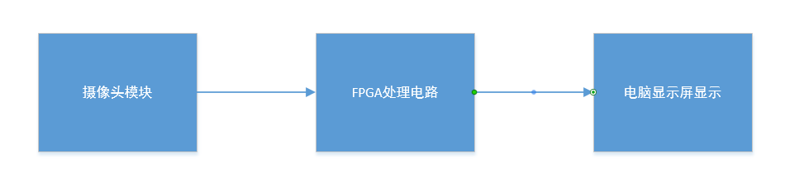

（二）设计思路

1、摄像头模块

OV7670，图像传感器，体积小，工作电压低，提供单片VGA摄像头和影像处理器的所有功能。通过SCCB总线控制，可以输入整帧、子采样、取窗口等方式的各种分辨率8位影像数据。该产品VGA图像最高达到30帧/秒。用户可以完全控制图像质量、数据格式和传输方式。所有图像处理功能过程包括伽玛曲线、白平衡、饱和度、色度等都可以通过SCCB接口编程。OmmiVision图像传感器应用独有的传感器技术，通过减少或消除光学或电子缺陷如固定图案噪声、托尾、浮散等，提高图像质量，得到清晰的稳定的彩色图像。

本设计中打算使用专用的OV7670与VGA转接板与FPGA进行通信，通过自制的PCB板进行信号的有效连接。

2、显示模块

通过VGA接口，将FPGA处理好的数据输出来，在电脑屏幕上显示当前摄像头的显示以及实现拍照功能显示

3、处理器模块

处理器主要采用artix-7核心板，其采用Xilinx XC7A35TCSG324-1芯片，含有2600 个逻辑 Slices，每个包含4个6输入LUT和 8个触发器，内部时钟频率达450MHz，片上自带模数转换器，含900Kbits的Block RAM和45 个DSP48E单元，有5个时钟管理单元

**四、计划安排**

|  |  |
| --- | --- |
| 时间 | 备注 |
| 14周 | 确定题目，完成开题报告 |
| 15周 | 设计效果检验 |
| 16周 | 提交设计总结报告 |

**五、预期成果**

（一）完成FPGA编程

（二）实现摄像头数据采集

（三）实现摄像头图像显示

（四）实现拍照功能